**«В яркий солнечный денек золотой расцвел цветок»**

**Цель:** формирование интереса к объектам природы; развитие художественных и творческих способностей детей на основе знакомства с техникой изготовления поделки из бумажных салфеток.

**Задачи.**

**Образовательные.**

Закрепить представление о сезонном развитии растения.

Познакомить детей с техникой изготовления из бумажных салфеток одуванчика. Научить изготовлять цветок в данной технике. Закрепить представление детей о композиции.

**Коррекционно-развивающие.**

- Развивать мелкую моторику рук.

- Развивать зрительное и слуховое внимание.

- Развивать правильное речевое дыхание при чтении стихотворений.

- Развивать речедвигательные навыки.

-Развивать умения аргументировано доказывать свою точку зрения.

- Развивать и обогащать опыт художественно-продуктивной деятельности на всех её уровнях: восприятие – исполнительство – творчество.

- Совершенствовать навыки работы с ножницами, бумагой, клеем.

**Коррекционно-воспитательные:**

- Воспитывать у детей эстетическое отношение к окружающему миру средствами практической художественно-целесообразной деятельности.

- Воспитывать качества человеческого труда – трудолюбие, аккуратность, ответственность.

- Воспитывать бережное отношение к природе.

**Предварительная работа:**

Беседа о первых весенних цветах; наблюдения за одуванчиками на прогулке; определение понятия – сорняк, барометр погоды; заучивание стихотворений об одуванчиках; рассматривание иллюстраций и фотографий с изображением одуванчиков; знакомство детей с технологией изготовления изделий из салфеток в разных техниках.

**Оборудование**

**Для педагога**: презентация «В яркий солнечный денек золотой расцвел цветок»;

мультимедийное оборудование; ноутбук; образец композиции из цветов;

**Для каждого ребенка:** двухслойная столовая салфетка желтого цвета; зеленая цветная бумага; ножницы; степлер; лист белого картона; клей ПВА, кисточка; рамка для оформления работы.

**План образовательной деятельности:**

**1.** Организационный момент: приветствие и положительный настрой на занятие.

2. Определение темы: загадка, легенда о появлении одуванчиков.

3. Беседа о разных периодах жизни одуванчика, его лекарственные свойства.

4 Физкультминутка.

5. Рассматривание репродукций картин художников «Одуванчики»

6. Пальчиковая гимнастика.

7. Работа по изготовлению композиции из одуванчиков.

8. Подведение итого

**Ход образовательной деятельности.**

**Приветствие.** - Ребята, давайте поприветствуем и улыбнемся друг другу.

Доброе утро – нам шепчут кусты.

Доброе утро – журчат ручейки.

Доброе утро – шумят тополя.

Доброе утро – родная земля.

Доброе утро – солнцу и птицам.

Доброе утро – улыбчивым лицам.

**Загадка детям.**

**"С молоком, но не коровушка, летает, а не соловушка".**

Посмотрите на экран и убедитесь в том, что вы ответили правильно. /Слайд №1/

Конечно, это наш старый знакомый - очаровательный одуванчик.

Кто помнит легенду в стихах о появлении одуванчиков?

Читает ребенок /Слайд №2/

**Шла по городу Весна,**

Кошелёк несла она.

Краски яркие и кисти

Нужно было ей купить.

Приоткрыла кошелёк,

А монетки

Скок,

скок,

скок!-

Раскатились,

убежали,

Одуванчиками стали. /Е. Приходько

**Легенда об одуванчике.**

Сейчас я вас познакомлю с еще одной легендой о появлении одуванчиков.

Встало однажды по весне Солнышко спозаранку, умылось теплым дождичком и пошло гулять по небу. Смотрит – хороша земля! И леса, и луга – все в зеленом наряде, каждая травинка переливается. И все-таки чего-то не хватает.

– Чтобы еще такое придумать? – спросило само себя Солнышко. – Чем обрадовать людей?

Взмахнуло оно золотым рукавом – брызнули на землю солнечные пылинки, и засветились на лугах, на тропинках веселые желтые огоньки – одуванчики. «На меня похожи!» – обрадовалось Солнышко. А сердитая Зима неподалеку пряталась в глухом лесу, в глубоком овраге. Услышала она, что Солнышко смеется, и выглянула тихонько из своего укрытия. Смотрит, а в траве много-много маленьких солнышек светится.

Ох, и разозлилась тут Зима! Махнула своим серебряным рукавом и запорошила веселые огоньки снегом. А сама далеко на Север ушла. С той поры братцы-одуванчики так и щеголяют: сначала в желтом платье, а потом в белой пушистой шубке.

Какая легенда вам больше понравилась? Почему? /Ответы детей/

**Жизнь одуванчика – словно страницы книги.** Давайте полистаем эти страницы.

**Первая страница - зеленая.** Как вы думаете почему? /Слайд №3/

/Ответы детей/

Правильно, сначала на поверхности земли, когда становиться тепло, появляется розетка из ярко-зеленых листьев. При этом каждый листик одуванчика смотрит в свою сторону. Одуванчик еще не цветет.

**Вторая страница – желтая.** Как вы думаете почему?

Давайте о ней мы расскажем в стихах.

**Читают дети.**

* Уронило солнце лучик золотой. /Слайд №4/

Вырос одуванчик первый, молодой.

У него чудесный золотистый цвет.

Он большого солнца – маленький портрет.

/О. Высоцкая/

* Лишь солнышко пригрело,/Слайд №5/

У тропинки в ряд,

Цветочки приодели

Свой солнечный наряд.

Нежатся на солнышке,

Купаются в росе,

Светятся, как звездочки, В низенькой траве.

Педагог. Да, в теплые солнечные майские дни повсеместно начинают активно раскрываться ярко-золотистые корзиночки одуванчика, радуя наш взгляд.

- На этой желтой страничке мы встречаемся и с друзьями одуванчика. Как вы думаете, с кем дружит одуванчик? /Ответы детей/.

Все правильно, одуванчик дружит с насекомыми: пчелками, бабочками, шмелями, божьими коровками… Почему одуванчик дружит с насекомыми?

Дети. -Насекомые ищут в цветках одуванчика особый вкусный сок – нектар. Они попьют нектара на одном цветке, испачкаются в его порошке – пыльце, полетят на другой цветок – тоже сладкий нектар пить. А порошок с их лапок упадет на этот цветок, и через некоторое время на месте цветка появятся семена.

/Предлагает детям почитать стихи/

\***Расцветает одуванчик** /Слайд №6 и Слайд №7/

В жаркий день - ковром весёлым!

Его очень любят пчёлы.

Шмель спешит издалека

До янтарного цветка. /Л. Дудина/

**Бабочка-красавица,**  /Слайд №8/

В ярком цветном платьице,

Покружилась, полетала,

Села на цветок, устала…

- Не для отдыха я села,

Я нектар цветочный ела.

Да, насекомые пьют сладкий цветочный нектар и весело порхают и вьются над одуванчиковыми полянами. Давайте и мы с вами подвигаемся.

**Физкультминутка «Одуванчик»**

Одуванчик, одуванчик! /Приседают/

Стебель тоненький, как пальчик / Медленно поднимаются/

Если ветер быстрый-быстрый

На поляну налетит / Разбегаются в разные стороны/

Все вокруг зашелестит /Произносят на выдохе «ш-ш-ш-ш-ш»/

Одуванчика тычинки

Разлетятся хороводом /Берутся за руки и идут по кругу/

И сольются с небосводом.

**Гимнастика для глаз**

Зажмурьте из всех сил глаза, а потом откройте их. /4-6 раз/

Быстро моргайте ( в течение 15 секунд)/ повторить 3раза/

Закройте глаза и поглаживайте веки круговыми движениями кончиками (подушечками) пальцев. /1минута

- Ребята, посмотрите на экран /Слайд №9/. Правится вам этот пейзаж? А чем он вам нравиться? /Ответы детей/

Действительно, пейзаж в период цветения одуванчиков выглядит завораживающе: земля покрывается сияющим золотым ковром, словно многочисленные дети солнца спустились с небес и хотят подарить нам частичку тепла самой природы.

Но одуванчики не только радуют наш глаз, но еще и очень полезны для здоровья.

Из листиков одуванчика делают весенний салат, в котором много витаминов. /Слайд №10/

Из цветков варят вкусное и полезное варенье, так называемый «одуванчиковый мед /Слайд №11/

Из листьев и корней делают отвары и пьют для возбуждения аппетита и улучшения пищеварения, от простуды, для снятия боли и воспалений… /Слайд №12/

Современная косметическая промышленность сок одуванчика использует в лосьонах и кремах против угревой сыпи, пигментных пятен, веснушек. /Слайд №13/

**Постановка проблемы.**

Как мы называем растения очень полезные для здоровья? /Лекарственные растения/.

Значит одуванчик, какое растение? Правильно - лекарственное.

А почему же тогда люди называют этот цветок сорняком?

/Ответы детей: потому что этот маленький яркий цветок можно встретить повсюду: на лугах, у тропинок, вдоль дорог, на полях, лесных опушках, склонах оврагов… Это цветок не высаживают как садовые цветы и он не требует за собой ухода. Они неприхотливы.

Семена одуванчиков легко прорастают на любой почве, поэтому их много кругом.

/При необходимости педагог дополняет ответы детей./

Да, ребята, одуванчик называют сорняком, но не совсем заслуженно. Его цветы, стебли, листья и корни впитали в себя целебные свойства самой природы. Это пушистое солнышко в миниатюре способно лечить тяжелые недуги. Одуванчик не сорняк, а лекарство от многих болезней и за целебные свойства его по праву называют «эликсиром жизни».

**Перевернем желтую страницу и увидим страничку – белую,** самую интересную для вас. В золотисто – желтой корзинке образуется несколько сотен семян. Каждое семечко снабжено пушистым белым хохолком на длинной ножке – парашютиком . Пока семечко не созрело, парашютик не раскрывается. Созревшие плоды расправляют белые пушинки зонтиком, поэтому одуванчик становиться похож на пушистый белый шарик. Стоит дунуть ветру, как шарик распадается на много-много парашютиков. /Слайд №14/ И летят во все стороны отважные семечки-парашютики. Кто хочет почитать стихотворение об этом периоде одуванчика?

**Стихи** /читают дети/

*В желтой шапочке стоит, /Слайд №14/

Словно солнышко горит.

Вот проходит день за днем-

Белой шапки нет на нем

В шапке он уже другой

Нежно – белой, пуховой.

*Зной в травинку подышал/Слайд №15/

И надул воздушный шар.

Ветерок единым духом

Шар пустил по свету пухом.

Был он желтым, стал он белым,

Только дунет ветерок,

К облакам взлетит он смело -

Он летающий цветок.

Педагог. В золотисто – желтой корзинке образуется несколько сотен семян. Каждое семечко снабжено пушистым белым хохолком на длинной ножке – парашютиком . Пока семечко не созрело, парашютик не раскрывается. Созревшие плоды расправляют белые пушинки зонтиком, поэтому одуванчик становиться похож на пушистый белый шарик. Стоит дунуть ветру, как шарик распадается на много-много парашютиков. И летят во все стороны отважные семечки –парашютики. /Слайд №16/

**Четвертая страница последняя – коричневая** /Слайд №17/.

Осенью надземная часть одуванчика отмирает, а в почве остается зимовать его корень.

Наступит весна, и из этого корешка появятся новые листики и новый стебелек на которм распуститься вновь прекрасный солнечный яркий цветок. А из семян - парашютиков вырастут новые одуванчики.

Но это будет весной. А осенью мы уже не можем полюбоваться одуванчиками, они отцвели и разлетелись.

А как вы думаете, какой способ можно найти, чтобы любоваться одуванчиками круглый год? /Ответы детей: одуванчики можно нарисовать, сделать аппликацию, сфотографировать, купить картину какого-нибудь художника…/

Вы правы, посмотрите, как изображают одуванчики на своих картинах художники.

Слайд №18– Картина «Одуванчики» Добель Е.

Слайд №19 – Картина «Одуванчики» Иван Бондаренко.

Слайд №20 – Картина «Одуванчики» Елена Тенер.

А вот эту картину - поделку выполнила я, для украшения интерьера нашей группы. Педагог демонстрирует свое произведение. |Слайд №21/

Нравиться? Эта картина нарисована? /Нет, она сделана из бумаги и салфеток./ Хотите стать художниками-дизайнерами и сделать тоже такую картину своими руками? /Да./

Но прежде мы сделаем гимнастику для пальчиков, чтобы они были ловкими и умелыми.

**Пальчиковая гимнастика «Цветок»**

Одуванчик вырос на поляне, /Соединить руки, изображая «бутон»/

Утром весенним раскрыл лепестки. / Раскрыть руки, разжать пальцы /

Всем лепесткам красоту и питание / В ритм словам раздвигать и вновь соединять пальцы/

Дружно дают под землей корешки! /Соединить руки тыльными сторонами, пошевелить

Пальцами – «корешками»/

Вечер. Желтые цветки закрывают лепестки. / Плотно сжать переплетенные пальцы/

Тихо засыпают, головки опускают. / Положить руки на колени/

Под музыку Евгения Рушанского к песне на стихи В. Степанова «Одуванчик» дети выполняют поделку. Педагог поэтапно объясняет и показывает технологию изготовления цветка. По необходимости при работе со степлером педагог помогает детям.

**Технология изготовления цветка.**

1.Берем желтую салфетку. 2.Сворачиваем ее пополам и еще раз пополам.

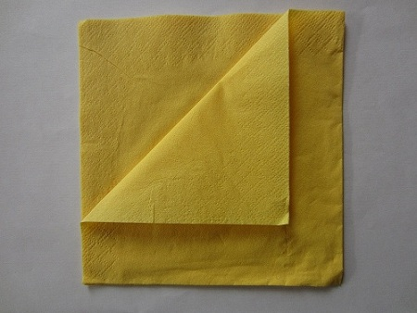 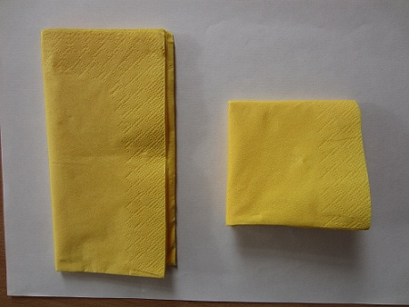

3. Закрепляем серединку степлером. 4. Вырезаем круг.

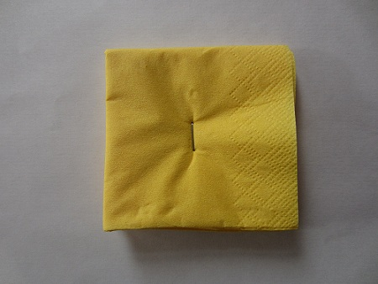 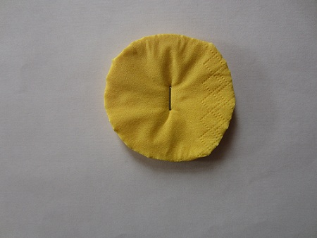

5. Делаем надрезы к центру через 6. Поднимаем 2-3 слоя вверх и прижимаем

равные промежутки. пальчиками.

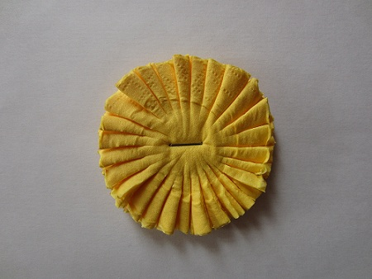 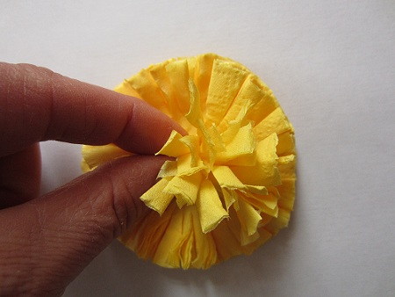

7.Поднимаем последовательно все слои друг за другом. 8.Получился пышный цветок.

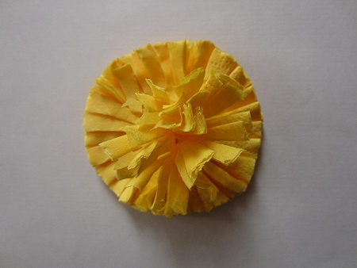 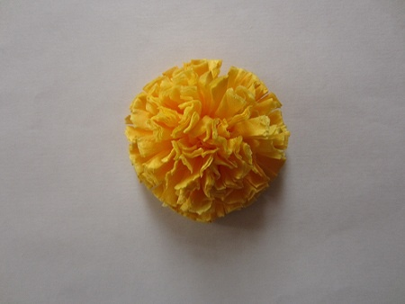

**Листочки вырезаем из прямоугольников зеленого цвета.**

1.Складываем прямоугольник пополам. 2.Отрезаем правый верхний угол,

затем правый нижний угол.

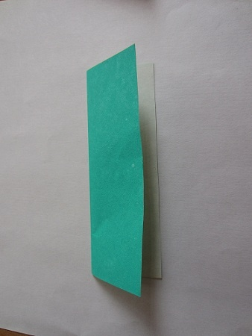 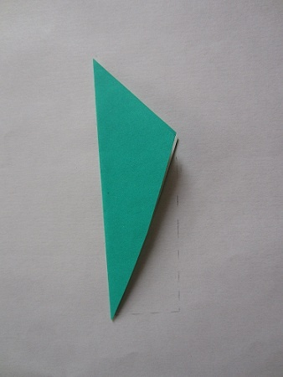

3.На срезе делаем длинные 4. Листик одуванчика готов.

«волчьи зубы».

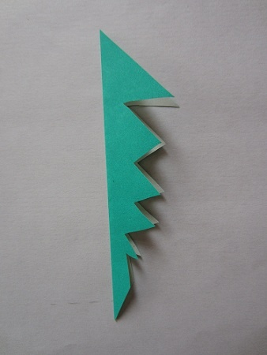 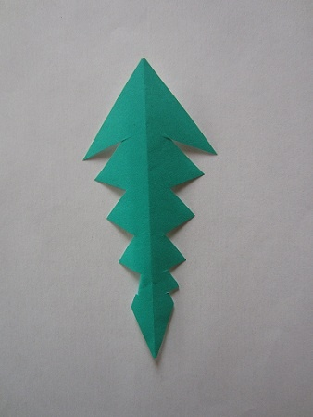

5.Собираем композицию, проявляя творчество и фантазию.

Образец работы воспитателя. Работы детей.

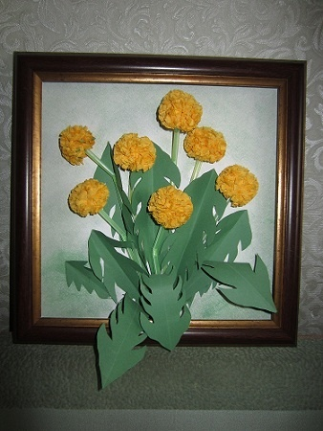 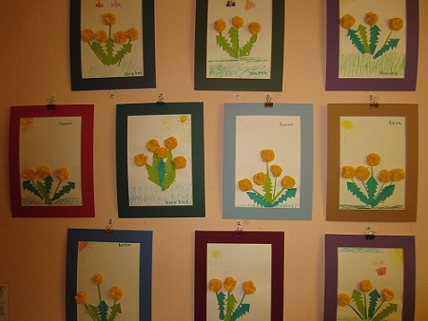

Читают дети.

**Цветы украшают луга и леса,**

Но это не только природы краса-

В них пчёлы находят целительный дар,

И бабочки пьют из них сладкий нектар.

Не надо, друзья, их бессмысленно рвать,

Не надо букеты из них составлять…

Завянут букеты. Погибнут цветы…

И больше не будет такой красоты.

/Г. Волошина/

Ребята, пусть цветы лучше останутся на ваших картинках и будут долго радовать нас.

Обобщение. Релаксация. Самооценка.

Занятие желательно провести в два этапа.